# Recap

* Møder Glødende knæve hobgobliner der spiser ål sammen med Mallory. Fortæller at de arbejder for

780 guld for drage rustning sæt

Speciel hjelm har elverbaggrund.

# Forventet scener

1. Rejse til minen
   1. Sover tæt på kirkegård, zombier render rundt
2. Minen

Goblin:

1. -
2. -
3. -
4. -
5. 8
6. 6

Hvis får stærk eller god sjæl, healer Garry 2d6. Skal gøres ude af kamp.

Mødte encounters:

1. Ældste Rødder og Maladuk orker prøve at lave et samarbejde om at bekæmpe Glødende Knæve
2. Wolfkin, dværge, halfling eventyr party spiller musik. Jib Hurtigfod, Gibbo, Snøfte.

**To do:**

* Optional rule: Damage types

Minen

**Motivation**: Glødende Næve hobgoblin spioner har fundet ud af at Maladuk holder til her. Forsøger at dræbe hende.   
Yderligere har den en af dragestatue delene, men det er ikke vist.

Maladuk:

*”Djævle kommer i forskellige arter og slags, men de har alle én ting til fælles: Deres uslukkelige tørst for magt. At jeres øjne endnu ikke brænder dens lys giver mig håb for jeres sjæl.”*

*”Og hvad har denne djævel da gjort for at overtale jer?”*

# Encounters

## Kirkegård

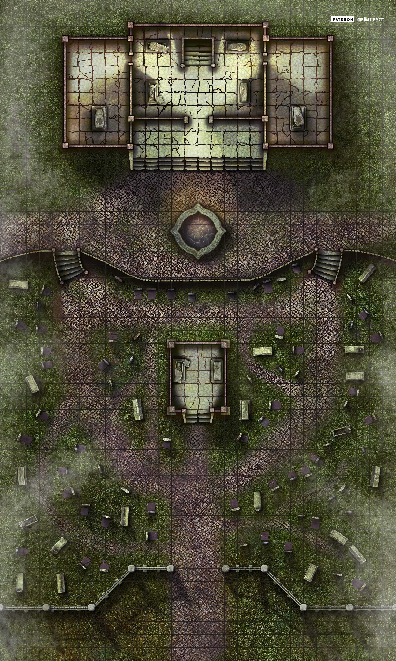

**Snaksaglig lærd** og glaspuster mallard og mistænksom ork bodyguard opsøger dæmonen Gr’Lox for viden om glaspustnings teknikker. Har 3 guld, og et kort med noter der viser følgende lokationer: Troldespiret, Det Omvendte Glastårn, Det Syngende Træ, Titanens Hvile (der hvor Tredelte Uenigheden mødes).

Floffentof (and): 17 Bartering, 16 Myth and legends, 17 Languages.

Gryna (ork)

Studded Leather: 2, Broadsword: 2d6, 17 HP.

**Andet**: Gør en leder-fjende til bard, og deres instrument kan følgene:

**Multi-instrument** 20 gold Uncommon 1 weight With succesful Performance check, affect one person extra